第三次竞赛：实现验证码识别

1. 在这次竞赛中我觉得最困难的地方在于模型的选择，我使用的模型是cnn，在网上搜了很多相关的资料，发现实现的代码也有很多种，但是损失下降不符合预期，最后找到了一个相对好的cnn模型。
2. 我的代码主要分为对数据图像的处理、网络的选择，训练函数以及测试函数。
3. 对数据图像的处理代码

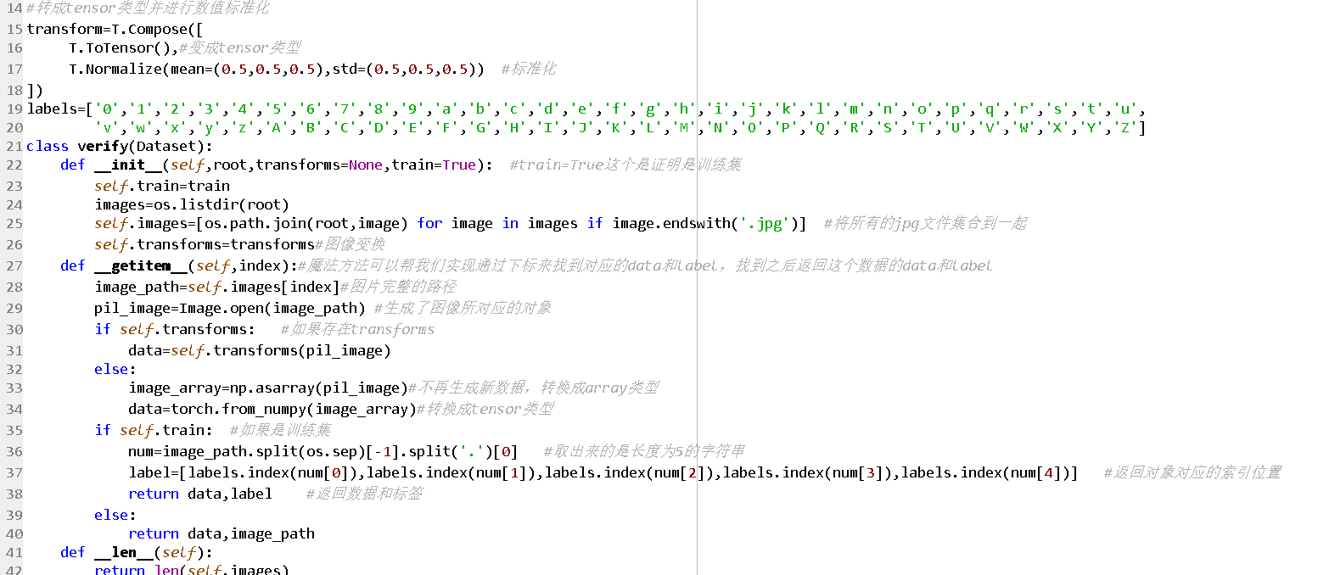

1. 网络代码实现

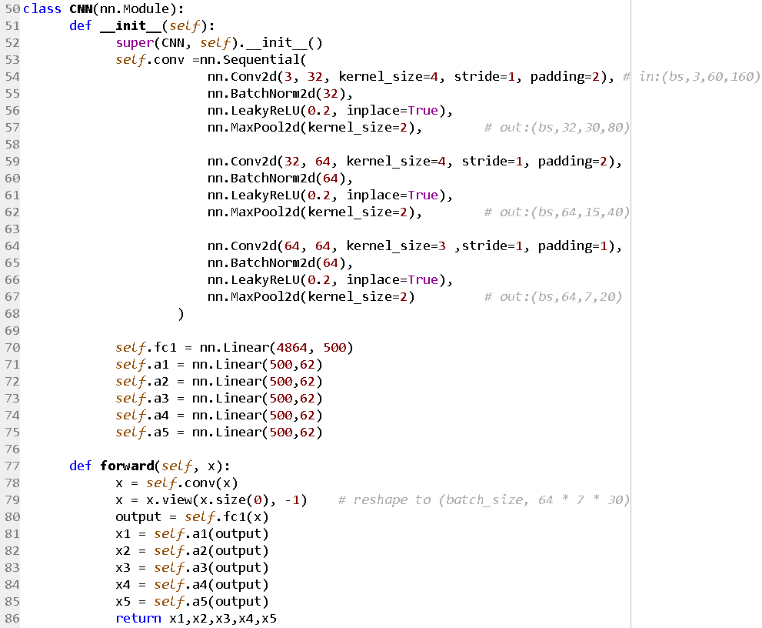

1. 训练函数

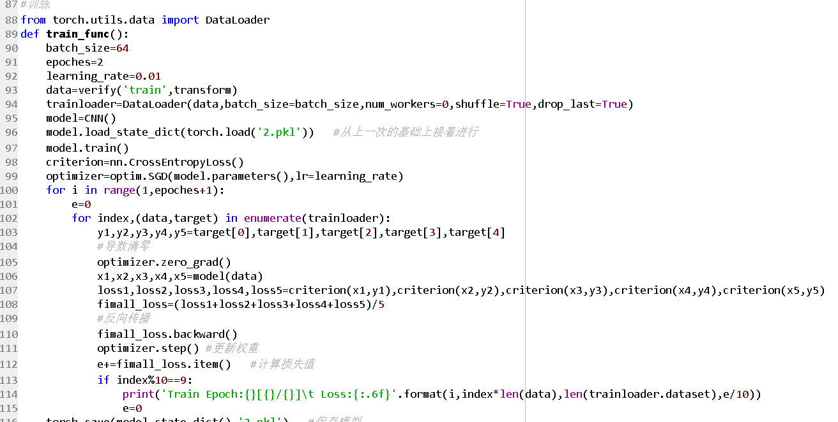

1. 测试函数

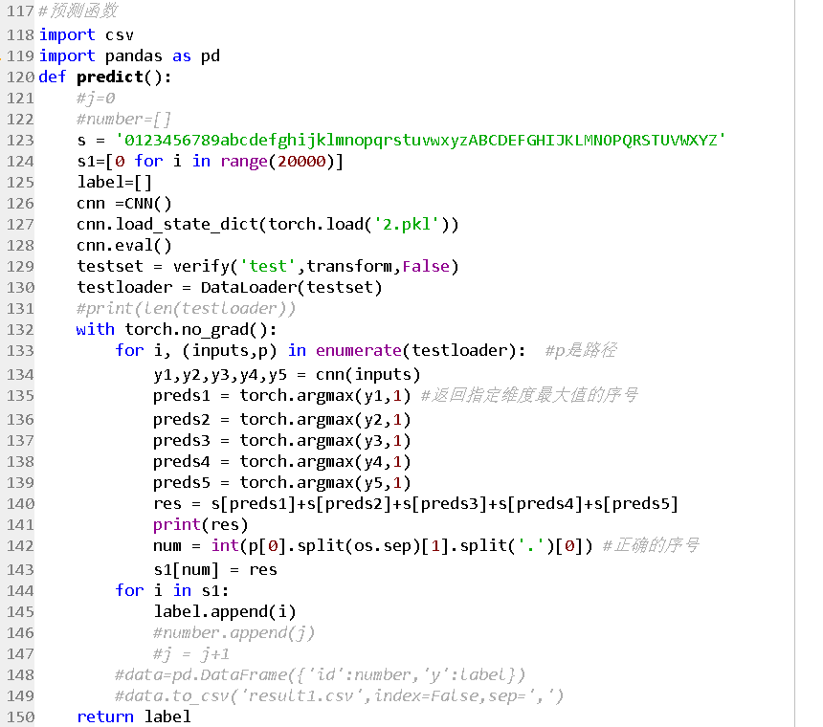

1. 生成csv文件

